SMLOUVA O DÍLO
mezi
Obchodní jméno: ČR - Katastrální úřad pro Olomoucký kraj
za kterou jedná: Ing. Daniel Janošík – ředitel úřadu
(v souladu s §7, odst. 1, zákona č. 219 Sb. v aktuálním znění)
Sídlo: Jeremenkova 110/15, 772 11 Olomouc
IČO: 71185186
DIČ: není plátce DPH

na straně jedné
a

Obchodní jméno: GEOTROP, spol. s r.o.
za kterou jedná: Ing. Jan Žáček – jednatel společnosti
(spisová značka: C 52356 vedená u Krajského soudu v Brně)
Sídlo: Prostřední 2603, 760 01 Zlín
IČO: 27691772
DIČ: CZ27691772

na straně druhé

OBSAH

1. úvodní ustanovení 4
1.1. Použití Smlouvy 4
1.2. Použití pojmů definovaných v Smlouvě 4
2. Předmět 4
3. jednání katastrálního úřadu při uzavírání této Smlouvy 4
4. ZáVazky smluvních stran 4
4.1. Závazek Poskytovatele poskytnout plnění 4
4.2. Cena za služby poskytované dle této Smlouvy 4
4.3. Podklady pro účely plnění závazků na základě Smlouvy 5
4.4. Harmonogram plnění závazků na základě Smlouvy 5
4.5. Komunikace Zadavatele a Poskytovatele 5
5. Doba trvání této Smlouvy 5
5.1. Účinnost a doba trvání této Smlouvy 5
5.2. Zánik této Smlouvy před uplynutím doby jejího trvání 5
5.3. Povinnosti Poskytovatele 5
5.4. Sankční ustanovení 7
6. ZÁVĚREČNÁ USTANOVENÍ 7
6.1. Doručování. 7
6.2. Doplnění a změny této Smlouvy 8
6.3. Oddělitelnost. 8
6.4. Závaznost pro právní nástupce Smluvních stran 9
6.5. Stejnopisy. 9
6.6. Přílohy 9
6.7. Jazyk. 9
6.8. Řešení sporů. 9
7. SPECIFIKACE SLUŽEB: 9
8. MÍSTO PLNĚNÍ, DOBA PLNĚNÍ ZÁRUČNÍ LHŮTA a nabídková cena 11
PŘÍLOHA Č. 1 ……………………………………………………………………………………….. 13
Níže uvedeného dne, měsíce a roku následující smluvní strany:

Česká republika - Katastrální úřad pro Olomoucký kraj, se sídlem Jeremenkova 110/15, 772 11 Olomouc, IČ: 71185186, za kterou jedná (v souladu s §7, odst. 1, zákona č. 219 Sb. v aktuálním znění) Ing. Daniel Janošík, ředitel (dále jen „Katastrální úřad“)
na straně jedné
a
GEOTROP, spol. s r.o., se sídlem Prostřední 2603, 760 01 Zlín, PSČ: 760 01, IČ: 27691772, zapsanou v obchodním rejstříku u Krajského soudu v Brně, oddíl C, vložka 52356, zastoupená: Ing. Janem Žáčkem, jednatel (dále jen „Poskytovatel“)
na straně druhé
(Katastrální úřad a Poskytovatel budou v této Smlouvě označovány jednotlivě jako „Smluvní strana“ a společně jako „Smluvní strany“)

uzavřely

tuto

SMLOUVU O DÍLO
(dále jen „Smlouva“)

VZHLEDEM K TOMU, ŽE:
- Vláda České republiky přijala dne 25. července 2007 usnesení č. 871, o opatřeních k urychlení digitalizace katastrálních map a dne 16. června 1993 usnesení č. 312, k informaci o stavu plnění úkolů katastrálních úřadů a o koncepci Českého úřadu zeměměřického a katastrálního, která by zajistila výrazné zlepšení činnosti v oblasti evidence nemovitostí (katastru);

- Nabídka Poskytovatele byla v souladu se zákonem č. 134/2016 Sb. o zadávání veřejných zakázek, v platném znění (dále jen „ZZVZ“) a zákonem č. 89/2012 Sb. (občanský zákoník, v platném znění, dále jen „OZ“) v rámci veřejné zakázky malého rozsahu vybrána jako vítězná.

smluvní strany SE dohodly na následujícím:

- úvodní ustanovení
  - Použití Smlouvy
Otázky neupravené v této Smlouvě se řídí ZZVZ a OZ.
  - Použití pojmů definovaných v Smlouvě
Pojmy s velkými počátečními písmeny používané, definované v této Smlouvě, budou mít význam, jenž jim je připisován v této Smlouvě.

- Předmět
Předmětem této Smlouvy je závazek Poskytovatele poskytnout Katastrálnímu úřadu plnění specifikované dále v této Smlouvě, a to za podmínek blíže sjednaných v této Smlouvě. Předmětem této Smlouvy je dále závazek Katastrálního úřadu uhradit za plnění Poskytovateli sjednanou cenu, a to za podmínek blíže sjednaných v této Smlouvě.

- jednání katastrálního úřadu při uzavírání této Smlouvy
Katastrální úřad při uzavírání této Smlouvy jedná pouze vlastním jménem a na vlastní účet.

- ZáVazky smluvních stran
  - Závazek Poskytovatele poskytnout plnění
Poskytovatel se zavazuje poskytnout Katastrálnímu úřadu plnění, které je blíže popsáno v odstavci 7 a v Příloze č. 1 této Smlouvy.
  - Cena za služby poskytované dle této Smlouvy
Smluvní strany se dohodly, že cena za služby poskytované Poskytovatelem dle této Smlouvy je cena, která je uvedená na straně 11 této Smlouvy. Dohodnutá cena vychází z nabídky podané Poskytovatelem do veřejné zakázky. Cena plnění je uvedena včetně daně z přidané hodnoty (dále „DPH“).

  - Podklady pro účely plnění závazků na základě Smlouvy
Podklady, které předá Katastrální úřad Poskytovateli pro účely plnění závazků na základě této Smlouvy, jsou uvedeny v Příloze č. 1 této Smlouvy.
  - Harmonogram plnění závazků na základě Smlouvy
Zadavatel dohodne s Poskytovatelem harmonogram plnění Smlouvy tak, aby bylo zajištěno její včasné plnění a práce byly průběžně kontrolovány a případné nejasnosti vyřešeny a chyby odstraněny.
  - Komunikace Zadavatele a Poskytovatele
Poskytovatel bude úzce spolupracovat se zástupci Zadavatele ve věcech technických a to zejména při přebírání vyšetřených bodů při zjišťování hranic, které provedlo pracoviště Zadavatele. Při zjištění nesouladu je Poskytovatel povinen neprodleně informovat zástupce Zadavatele. Zadavatel se zavazuje v součinnosti s Poskytovatelem odstranit nesoulad v nejkratší možné době.

- Doba trvání této Smlouvy
  - Účinnost a doba trvání této Smlouvy
Smluvní strany se dohodly, že tato Smlouva nabývá platnosti a účinnosti dnem jejího podpisu oběma Smluvními stranami. Smluvní strany se dohodly, že tato Smlouva se uzavírá na dobu určitou, a to na dobu do úplného splnění závazků vyplývajících z této Smlouvy pro Poskytovatele a Katastrální úřad.
  - Zánik této Smlouvy před uplynutím doby jejího trvání
Smluvní strany se dohodly, že před okamžikem zániku této Smlouvy dle článku 5.1 této Smlouvy lze tuto Smlouvu ukončit výhradně na základě písemné dohody Smluvních stran, nebo na základě doručení písemného oznámení o odstoupení od Smlouvy ze strany Katastrálního úřadu Poskytovateli v případě, že se Poskytovatel dopustí podstatného porušení této Smlouvy uvedeného v článku 5.3.
  - Povinnosti Poskytovatele
a) Poskytovatel se bude při poskytování služby ve prospěch Katastrálního úřadu dle příslušné Smlouvy řídit platnými předpisy v platném znění a to zejména katastrálním zákonem č. 256/2013 Sb., katastrální vyhláškou č. 357/2013 Sb. a Návodem pro obnovu katastrálního operátu a převod.
b) Poskytovatel dále zajistí ověření výsledků zeměměřických činností osobou, jíž bylo uděleno úřední oprávnění k ověřování výsledků zeměměřických činností dle § 13 odst. 1 písm. a) zákona č. 200/1994 Sb. o zeměměřictví, v platném znění.
c) Poskytovatel je povinen předat Katastrálnímu úřadu plnění na základě Smlouvy v termínech uvedených ve Smlouvě.
d) Poskytovatel je dále povinen odstranit vady či nedodělky popsané v protokolu o přezkoumání výsledků zeměměřických činností požadovaných Smlouvou.
e) O převzetí plnění Poskytovatele dle konkrétní Smlouvy bude pořízen protokol o předání a převzetí plnění. Protokol připraví Poskytovatel. Poskytovatel odevzdá plnění v termínu stanoveném konkrétní Smlouvou a Katastrální úřad ve lhůtě do 15 dnů od takového odevzdání plnění Poskytovatelem rozhodne, zda je plnění bez vad a nedodělků a lze jej převzít. V tomto případě vydá Akceptační protokol, kde potvrdí, že dílo je bez vad a nedodělků a vyzve Poskytovatele k vystavení faktury na předmět Smlouvy. Pokud není plnění bez vad a nedodělků, není Katastrální úřad povinen takové plnění převzít. Pokud se Katastrální úřad rozhodne převzít plnění, které obsahuje vady či nedodělky, musí být tyto uvedeno v protokolu o předání a převzetí plnění, a to včetně termínů k jejich odstranění Poskytovatelem. Vady plnění musí Katastrální úřad uplatnit u Poskytovatele bez zbytečného odkladu po jejich zjištění.
f) Poskytovatel poskytuje Katastrálnímu úřadu kompletní záruku za jakost jím dodaného plnění dle příslušné Smlouvy. Délka záruční doby je 5 let od převzetí plnění dle Smlouvy. V záruční době vyplývají nároky Katastrálního úřadu z příslušných ustanovení občanského zákoníku. Případná reklamace musí být doručena Poskytovateli nejpozději v poslední den záruční doby. Poskytovatel je povinen se k reklamaci vyjádřit do šesti kalendářních dnů od jejího doručení. V případě oprávněné reklamace je povinen bezodkladně zahájit práce na odstranění vady. Katastrální úřad zároveň stanoví Poskytovateli přiměřenou lhůtu, ve které je Poskytovatel povinen reklamované vady odstranit. O dobu vyřízení oprávněného nároku z reklamace, což je doba od doručení reklamace Poskytovateli do ukončení opravy a převzetí jejího výsledku Katastrálním úřadem, se prodlužuje záruční doba. Poskytovatel neodpovídá za vady způsobené dodržením nevhodných pokynů, resp. podkladů daných mu Katastrálním úřadem, jestliže Poskytovatel na nevhodnost těchto pokynů, resp. podkladů upozornil a Katastrální úřad na jejich dodržení, resp. použití trval nebo jestliže Poskytovatel tuto nevhodnost nemohl zjistit. Poskytovatel dále neodpovídá za vady způsobené lidskou činností nezávisle na vůli Poskytovatele anebo Katastrálního úřadu. Poskytovatel souhlasí s tím, že obsahem záruky je mimo jiné i bezúplatné zpracování technických podkladů pro případnou opravu chyby v katastrálním operátu způsobenou Poskytovatelem. Nezpracuje-li Poskytovatel technické podklady v termínu stanoveném Katastrálním úřadem, Katastrální úřad je oprávněn si tuto činnost zajistit jiným dodavatelem, a to na náklady Poskytovatele.

  - Sankční ustanovení
Smluvní strany se dále dohodly, že v případě porušení povinností Poskytovatele dle ujednání obsažených v této Smlouvě je Katastrální úřad oprávněn požadovat po Poskytovateli zaplacení smluvní pokuty:
- V případě, že Poskytovatel s nejvýhodnější nabídkovou cenou nedodá požadované dílo v dohodnutém termínu nebo dodá dílo, které nebude možno využít pro práci v katastru nemovitostí, je Zadavatel oprávněn požadovat po Poskytovateli zaplacení smluvní pokuty ve výši 10 % z nabídkové ceny a v těchto případech Zadavatel neuhradí dohodnutou cenu za dílo.
- Poskytovatel je dále povinen odstranit vady či nedodělky popsané v protokolu o předání a převzetí plnění nebo v rámci reklamace v požadovaném termínu. Poskytovatel je povinen uhradit Katastrálnímu úřadu smluvní pokutu ve výši 500,- za každý započatý den prodlení, a to za každý takový případ.
- Smluvní pokuty jsou splatné do 15 dnů ode dne doručení písemné výzvy k jejich zaplacení povinné Smluvní straně.

- ZÁVĚREČNÁ USTANOVENÍ
  - Doručování.
Jakékoli oznámení, žádost či jiné sdělení, jež má být učiněno či dáno Smluvní straně dle této Smlouvy bude učiněno či dáno písemně. Toto oznámení, žádost či jiné sdělení bude, pokud z této Smlouvy nevyplývá jinak, považováno za řádně dané či učiněné druhé Smluvní straně, bude-li doručeno osobně, doporučenou poštou, kurýrní službou na dále uvedenou adresu příslušné Smluvní strany nebo na takovou jinou adresu, kterou tato příslušná Smluvní strana určí v písemném oznámení zaslaném v souladu s touto Smlouvou:
Katastrální úřad:
Adresa: | Jeremenkova 110/15, 772 11 Olomouc
K rukám: | Ing. Přemysla Klase
E-mail | premysl.klas@cuzk.cz  a v kopii na ku.proolomokraj@cuzk.cz
Poskytovatel:
Adresa: | Prostřední 2603, 760 01 Zlín
K rukám: | Ing. Jana Žáčka

Jakékoliv oznámení podle této Smlouvy bude považováno za doručené:
    - dnem fyzického předání oznámení, je-li oznámení zasíláno prostřednictvím kurýra nebo doručováno osobně; nebo
    - dnem doručení potvrzeným na doručence, je-li oznámení zasíláno doporučenou poštou; nebo
    - dnem, kdy bude, v případě, že doručení výše uvedeným způsobem nebude z jakéhokoli důvodu možné, oznámení zasláno doporučenou poštou na adresu určenou shora uvedeným způsobem anebo na adresu zapsaného sídla příslušné Smluvní strany (bude-li odlišná), avšak k jeho převzetí z jakéhokoli důvodu nedojde, a to ani ve lhůtě tří (3) pracovních dnů od jeho uložení na příslušném poštovním úřadu.
Výše uvedené adresy mohou být měněny jednostranným písemným oznámením doručeným příslušnou Smluvní stranou druhé Smluvní straně s tím, že takováto změna se stane účinnou uplynutím deseti (10) pracovních dnů od doručení takového oznámení.
Smluvní strany se dohodly, že Katastrálnímu úřadu může být jakékoli oznámení, žádost či jiné sdělení dle této Smlouvy doručeno též elektronickou poštou.
Smluvní strany se dále dohodly, že jakékoli oznámení, žádost či jiné sdělení, jež má být učiněno či dáno Smluvní straně dle této Smlouvy, může být doručeno též do datové schránky Smluvní strany ve smyslu zákona č. 300/2008 Sb., o elektronických úkonech a autorizované konverzi dokumentů, ve znění pozdějších předpisů. Takové oznámení, žádost či jiné sdělení bude považováno za řádně doručené Katastrálnímu úřadu okamžikem dodání do jeho datové schránky a Poskytovateli za podmínek stanovených v ustanovení § 17 zákona č. 300/2008 Sb., o elektronických úkonech a autorizované konverzi dokumentů, ve znění pozdějších předpisů.
  - Doplnění a změny této Smlouvy
Pokud není v této Smlouvě výslovně stanoveno něco jiného, může být tato Smlouva, (včetně jejích příloh) doplňována nebo měněna pouze ve formě písemných dodatků podepsaných Smluvními stranami. Jakákoliv Smluvní strana bude oprávněna iniciovat jednání směřující k doplnění či změně této Smlouvy prostřednictvím písemného oznámení zaslaného druhé Smluvní straně, načež Smluvní strany provedou veškeré potřebné analýzy a v dobré víře povedou jednání o předmětné záležitosti.
  - Oddělitelnost.
Je-li nebo stane-li se některé ustanovení této Smlouvy neplatným, nevymahatelným nebo neúčinným, nedotýká se tato neplatnost, nevymahatelnost či neúčinnost ostatních ustanovení této Smlouvy. Smluvní strany se zavazují nahradit do pěti (5) pracovních dnů po doručení výzvy druhé Smluvní strany neplatné, nevymahatelné nebo neúčinné ustanovení ustanovením platným, vymahatelným a účinným se stejným nebo obdobným obchodním a právním smyslem, případně uzavřít novou smlouvu.
  - Závaznost pro právní nástupce Smluvních stran
Smluvní strany se dohodly a souhlasí s tím, aby veškerá práva a povinnosti Smluvních stran zavazovala rovněž jejich právní nástupce.
  - Stejnopisy.
Tato Smlouvy je vyhotovena ve dvou stejnopisech, z nichž každý bude považován za prvopis. Každá ze Smluvních stran obdrží po jednom stejnopisu této Smlouvy.
  - Přílohy
Nedílnou součástí Smlouvy je její Příloha č. 1:
Příloha č. 1 – obsahující specifikaci jednotlivých poptávaných služeb.
  - Jazyk.
Tato Smlouva je vyhotovena v českém jazyce a tato verze bude rozhodující bez ohledu na jakýkoli její překlad, který může být pro jakýkoli účel pořízen.
  - Řešení sporů.
Tato Smlouva se řídí právním řádem České republiky, zejména příslušnými ustanoveními OZ a ZZVZ. Veškeré spory mezi Smluvními stranami vzniklé z této Smlouvy nebo v souvislosti s ní budou řešeny pokud možno nejprve smírně. Nebude-li smírného řešení dosaženo, budou spory vyřešeny v rozhodčím řízení u Rozhodčího soudu při Hospodářské komoře České republiky a Agrární komoře České republiky dle jeho Řádu a Pravidel třemi rozhodci. Jednacím jazykem bude jazyk český a místem jednání bude Praha.
Smluvní strany tímto prohlašují, že neexistuje žádné ústní ujednání, smlouva či řízení některé Smluvní strany, které by nepříznivě ovlivnilo výkon jakýchkoliv práv a povinností dle této Smlouvy. Zároveň potvrzují svým podpisem, že veškerá ujištění a dokumenty dle této Smlouvy jsou pravdivé, platné a právně vymahatelné.

- SPECIFIKACE SLUŽEB:
Dodávkou služeb v souvislosti s obnovou katastrálního operátu novým mapováním podle výše uvedené Smlouvy bude zajištění jednotlivých etap obnovy katastrálního operátu pro vyhotovení nové digitální katastrální mapy (DKM), a to:
- podrobné měření polohopisu bodů vyšetřených při zjišťování hranic v části katastrálního území Hynkov v rozsahu Oddílu VIII dle Přílohy č. 1,
- v nutných případech transformace rastrových obrazů katastrálních map nebo blokové transformace základních podkladů pro doplnění hranic parcel ze zjednodušené evidence,
- určení souřadnic podrobných bodů, tvorba srovnávacího grafického souboru (dále jen SGS), vytvoření databáze bodů,
- vyhotovení měřických náčrtů na podkladu náčrtů zjišťování hranic,
- kontroly a technická zpráva (o výsledku vlastní činnosti dodavatele).

Závazné předpisy pro splnění úkolu:
- Zákon č. 256/2013 Sb., o katastru nemovitostí (Katastrální zákon)
- Vyhláška č. 357/2013 Sb. (Katastrální vyhláška)
- Návod pro obnovu katastrálního operátu a převod ČÚZK 6530/2007-22 ze dne 30.1.2015, č.j. ČÚZK-01500/2015-22 (dále „Návod“)

Základní údaje o mapovaném území
katastrální území | rozloha mapovaného území (ha) | počet parcel KN | počet parcel ZE
Hynkov - jen část k.ú. | 119 | 491 | 7

Činnosti při obnově katastrálního operátu novým mapováním v části k.ú. Hynkov
Položka (vazba na příl. č. 52 Návodu) | Činnost | Konkrétní ustanovení předpisů, ve kterých je činnost upravena
 |  | KatZ | KatV | Návod [odst.]
PODROBNÉ MĚŘENÍ
11 | Podrobné měření polohopisu |  | § 53 písm. b) | 4.3
OBNOVENÍ SGI a SPI
12 | Transformace rastrových obrazů katastrálních map nebo blokové transformace základních podkladů - je-li nutná |  |  | 6.2.9
13 | Určení souřadnic podrobných bodů, vytvoření databáze bodů |  |  | 6.2.8,  9.1
14 | Vektorizace, tvorba společného grafického souboru |  |  | 8.1 až 8.15
KONTROLY A TECHNICKÁ ZPRÁVA
22 | Kontroly a technická zpráva (o výsledku vlastní činnosti Poskytovatele) |  |  | 15

- MÍSTO PLNĚNÍ, DOBA PLNĚNÍ ZÁRUČNÍ LHŮTA a nabídková cena

MÍSTO PLNĚNÍ:

Katastrální území | Číslo ČSÚ | Okres Rozsah plnění
Hynkov | 735990 | Olomouc část Hynkov po KoPÚ Hynkov
 |  | dle projektu OKO novým mapováním

DOBA PLNĚNÍ:

Výsledný elaborát obsahující dokumentaci dle Seznamu dokumentace předávané Poskytovatelem po splnění závazků dle Oddílu III bude předán do 27. 9. 2017 Zadavateli.

ZÁRUČNÍ LHŮTA:
Doba kompletní záruky za jakost dodaného plnění: 5 let

Nabídková cena POSKYTOVATELE NA POŽADOVANÉ PLNĚNÍ:

CENA PLNĚNÍ: 181 500 Kč (včetně DPH).

Cena za požadované plnění bude zaplacena na základě faktury (daňového dokladu) Poskytovatele.
Splatnost faktury je 17 dní ode dne jejího doručení Katastrálnímu úřadu.
Neuhradí-li Katastrální úřad cenu plnění včas, je povinen zaplatit Poskytovateli úrok z prodlení ve výši 0,05% z ceny plnění za každý, byť i započatý, den prodlení.

NA DŮKAZ TOHO, že Smluvní strany s obsahem této Smlouvy souhlasí, rozumí jí a zavazují se k jejímu plnění, připojují své podpisy a prohlašují, že tato Smlouva byla uzavřena podle jejich svobodné a vážné vůle prosté tísně, zejména tísně finanční.

Zadavatel

Česká republika - Katastrální úřad pro Olomoucký kraj
Jméno: Ing. Daniel Janošík
Funkce: ředitel
Datum:
Místo: Olomouc

Poskytovatel

GEOTROP, spol. s r.o.
Jméno: Ing. Jan Žáček
Funkce: jednatel
Datum:
Místo: Zlín

Smlouva je platná a nabývá účinnosti dnem podpisu a bude uveřejněna v registru smluv.

Příloha Smlouvy č. 1
Oddíl I .………….…………………………………………………………………………………………………………………………… 14
KONTAKTNÍ ÚDAJE KatastrÁlního úřadu A POSKYTOVATELE

Oddíl II .……….……………………………………………………………………………………………………………………………… 15
SEZNAM PODKLADŮ POSKYTNUTÝCH katastrálním úřadem PRO ÚČELY PLNĚNÍ ZÁVAZKŮ A LHŮTY PŘEDÁNÍ

Oddíl III …..…………………………………………………………………………………………………………………………………… 16
SEZNAM DOKUMENTACE PŘEDÁVANÉ POSKYTOVATELEM PO SPLNĚNÍ ZÁVAZKŮ

Oddíl IV ..……………………………………………………………………………………………………………………………………… 18
SEZNAM VYBRANÝCH POŽADAVKŮ A UPŘESŇUJÍCÍCH INFORMACÍ PRO NĚKTERÉ ČINNOSTi PŘI PLNĚNÍ ZÁVAZKŮ

Oddíl V ..……………………………………………………………………………………………………………………………………… 20
ZÁKLADNÍ ROZSAH KONTROL DOKUMENTACE PŘEDANÉ POSKYTOVATELEM

Oddíl VI..…………………………………………………………………………………………………………………………………… 21
STRUKTURA TYPU PRVKŮ PROSTOROVÝCH DAT

Oddíl VII..…………………………………………………………………………………………………………………………………… 25
Slučování, přečíslování a dělení parcel

Oddíl VIII..…………………………………………………………………………………………………………………………………… 28
Přehledka rozsahu mapovaného území

Oddíl I
KONTAKTNÍ ÚDAJE KATASTRÁLNÍHO ÚŘADU A POSKYTOVATELE

Řídící výbor
Řídící výbor bude svoláván v průběhu plnění Smlouvy na poskytování služeb v souvislosti s digitalizací katastrálních map Olomouckého kraje na základě dohodnutého termínu a místa konání ve formě e-mailové zprávy nebo dopisu zástupce KÚ.
Členové řídícího výboru:

Smluvní strana: | Jméno | e-mail | telefon
KÚ pro Olomoucký kraj | Ing. Jiří Honsnejman | jiri.honsnejman@cuzk.cz | 585 552 426, 775 771 207
Poskytovatel | Ing. Jan Žáček | geotrop@geotrop.cz | 577 218 377, 603 540 895

Kontrolní dny:
Kontrolní dny budou svolávány dle potřeby a v rozsahu, jak budou ukončovány jednotlivé etapy:

Etapa: | Smluvní strana | Jméno, adresa, e-mail, telefon
Podrobné měření polohopisu | KÚ pro Olomoucký kraj: | Ing. Tomáš Mezera, KÚ Olomouc, Praskova 11, 746 01 Opava tomas.mezera@cuzk.cz 553 698 256
 | Poskytovatel: | Ing. Jan Žáček, GEOTROP, spol. s.r.o., Prostřední 2603, 76001 Zlín, geotrop@geotrop.cz 577 218 377, 603 540 895
Určení souřadnic podrobných bodů | KÚ pro Olomoucký kraj: | Ing. Tomáš Mezera, KÚ Olomouc, Praskova 11, 746 01 Opava tomas.mezera@cuzk.cz 553 698 256
 | Poskytovatel: | Ing. Jan Žáček, GEOTROP, spol. s.r.o., Prostřední 2603, 76001 Zlín, geotrop@geotrop.cz 577 218 377, 603 540 895
Zpracování výkresu SGS, doplnění pozemků ZE, kontroly | KÚ pro Olomoucký kraj: | Ing. Tomáš Mezera, KÚ Olomouc, Praskova 11, 746 01 Opava tomas.mezera@cuzk.cz 553 698 256
 | Poskytovatel: | Ing. Jan Žáček, GEOTROP, spol. s.r.o., Prostřední 2603, 76001 Zlín, geotrop@geotrop.cz 577 218 377, 603 540 895
Převzetí podkladů z KP Olomouc během zpracování výkresu (upřesnění ZH, aktualizace ZPMZ) | KÚ pro Olomoucký kraj: | Ing. Milan Novotný, KP Olomouc, Vejdovského 1148/2a, 772 00 Olomouc, Milan.Novotny@cuzk.cz , 585 552 300
 | Poskytovatel: | Ing. Jan Žáček, GEOTROP, spol. s.r.o., Prostřední 2603, 76001 Zlín, geotrop@geotrop.cz 577 218 377, 603 540 895

Termíny konání kontrolních dnů dojedná s Poskytovatelem a kontaktními osobami za KÚ pro Olomoucký kraj Ing. Přemysl Klas (premysl.klas@cuzk.cz, tel. 585552430, 608975329)
Oddíl II
SEZNAM PODKLADŮ POSKYTNUTÝCH KATASTRÁLNÍM ÚŘADEM PRO ÚČELY PLNĚNÍ ZÁVAZKŮ A LHŮTY PŘEDÁNÍ

PODKLAD: | FORMÁT: | TERMÍN PŘEDÁNÍ:
Projekt obnovy katastrálního operátu | *.pdf | předán v elektronické podobě jako příloha v rámci Výzvy k uzavření prováděcí smlouvy
Náčrty zjišťování hranic v S-JTSK | *.rdl (*.dgn) + analogový formát | do 5 pracovních dnů po podpisu Prováděcí smlouvy
Soupisy nemovitostí | *.pdf + analogový formát | do 5 pracovních dnů po podpisu Prováděcí smlouvy
Záloha projektu z MicroGEOS Nautil | *.dmp | do 5 pracovních dnů po podpisu Prováděcí smlouvy
Přehledka náčrtů zjišťování hranic | *.rdl (*.dgn) + analogový formát | do 5 pracovních dnů po podpisu Prováděcí smlouvy
Aktuální zdrojové rastrové soubory map PK transformované do S-JTSK | *.cit | do 5 pracovních dnů po podpisu Prováděcí smlouvy
Výstup katastrálního operátu ISKN | *.vfk | do 5 pracovních dnů po podpisu Prováděcí smlouvy, dále na vyžádání
Registr souřadnic (RES) | *.txt | do 5 pracovních dnů po podpisu Prováděcí smlouvy
Zplatněné geometrické plány z období po dokončení zjišťování hranic | *.vfk | do 5 pracovních dnů po podpisu Prováděcí smluv, dále na vyžádání
Uvedené podklady budou předány Katastrálním úřadem nejpozději do 5 pracovních dnů od podpisu této Prováděcí smlouvy.
Katastrální úřad se zavazuje k zapůjčení dodatečných podkladů poskytovateli ve lhůtě do 5 pracovních dnů od vyžádání, a to buď v analogové, nebo digitální formě. Poskytovatel se zavazuje k vrácení zapůjčeného analogového podkladu Katastrálnímu úřadu ve lhůtě do 5 pracovních dnů od vyžádání. Pokud bude poskytován podklad, který je v originálu v barevné podobě, pak bude poskytnuta kopie nebo sken rovněž v barevném formátu.
Oddíl III
SEZNAM DOKUMENTACE PŘEDÁVANÉ POSKYTOVATELEM PO SPLNĚNÍ ZÁVAZKŮ
DOKUMENTACE: | FORMÁT: | NÁZEV SOUBORU (dle přílohy č. 56 Návodu):
Podrobné měření
Měřické náčrty | *.pdf / *.rdl (*.dgn) | 1-xxxx_MN_ Hynkov.pdf/rdl/dgn  (xxxx=číslo ZPMZ)
Zápisníky měření | *.txt | 1-xxxx_zapisnik_Hynkov.txt  (xxxx=číslo ZPMZ)
Výpočet měření | *.txt | 1-xxxx_vypocet_ Hynkov.txt  (xxxx=číslo ZPMZ)
Přehled MN | *.pdf / *.rdl (*.dgn) | 2-Prehled_MN_ Hynkov.pdf/ rdl/dgn  (xxxx=číslo ZPMZ)
Seznam souřadnic podrobných bodů | *.txt | 3-Seznam_souradnic_podr_Hynkov.txt
Technická zpráva podrobného měření | *.pdf | 4-Technicka_zprava_MN_Hynkov.pdf
Tvorba SGI
Výsledný rastr blokové transformace rastru PK | *.cit | 1- Hynkov_b_xx.cit  (xx=pořadové číslo blokové transformace)
Zadání transformačního klíče blokové transformace rastru PK | *.txt | 2- Hynkov_b_xx.txt  (xx=pořadové číslo blokové transformace)
Protokol blokové transformace rastru PK | *.txt | 3- Hynkov_b_xx_prot.txt  (xx=pořadové číslo blokové transformace)
Přehledka blokových transformací rastru PK | *.rdl (*.dgn) | 4- Hynkov_b_xx_prot.rdl/dgn  (xx=pořadové číslo blokové transformace)
Výsledný rastr blokové transformace KN | *.cit | 1- Hynkov_ZZZZZZ _b_xx.cit  (xx=pořadové číslo blokové transformace)  (ZZZZZZ=název souboru podle zvláštního předpisu / 12 dle Návodu)
Zadání transformačního klíče blokové transformace rastru KN | *.txt | 2- Hynkov_ZZZZZZ _xx.txt  (xx=pořadové číslo blokové transformace)  (ZZZZZZ=název souboru podle zvláštního předpisu / 12 dle Návodu)
Protokol blokové transformace rastru KN | *.txt | 3- Hynkov_ZZZZZZ_b_xx_prot.txt  (xx=pořadové číslo blokové transformace)  (ZZZZZZ=název souboru podle zvláštního předpisu / 12 dle Návodu)
Přehledka blokové transformace rastru KN | *.rdl (*.dgn) | 4- Hynkov_ZZZZZZ _b_xx_prot.dgn/rdl  (xx=pořadové číslo blokové transformace)  (ZZZZZZ=název souboru podle zvláštního předpisu / 12 dle Návodu)
Výkres
Výkres SGI – srovnávací grafický soubor SGS | *.rdl (*.dgn) | 2-SGS_Hynkov.rdl/dgn
Ostatní SGI
Seznam souřadnic podrobných bodů | *.txt | 1-Seznam_souradnic_Hynkov.txt
Technická zpráva | *.pdf | 5-Technicka_zprava_SGI_Hynkov.pdf
Seznam nesouladů | *.txt | Seznam_nesouladu_Hynkov.txt
- dokument musí být naskenován s příslušnými podpisy
Oddíl IV
SEZNAM VYBRANÝCH POŽADAVKŮ A UPŘESŇUJÍCÍCH INFORMACÍ PRO NĚKTERÉ ČINNOSTI PŘI PLNĚNÍ ZÁVAZKŮ

Základní podmínky pro tvorbu DKM/KMD jsou popsány v platných předpisech (včetně příloh) – Vyhláška č. 357/2013 Sb. (katastrální vyhláška) a Návod pro obnovu katastrálního operátu a převod, ČÚZK ze dne 30.1.2015, č.j. ČÚZK-01500/2015-22 (Návod).
Níže uvedené požadavky jsou upřesněním některých výstupů předávaných poskytovatelem.

Harmonogram plnění předmětu SOD
- Zadavatel dohodne s Poskytovatelem harmonogram plnění předmětu SOD tak, aby bylo zajištěno rovnoměrné plnění s dostatečným prostorem na kontrolu a konzultace nejasností

Transformace rastrových souborů katastrálních map a lokální transformace
- všechny provedené transformace budou dokumentovány protokoly s uvedením dosažených odchylek na identických bodech a bude k nim zpracován grafický přehled transformace

Hranice katastrálních území a hranice s platnou DKM
- hranice s platnou DKM/KMD budou převzaty z platné DKM Hynkov, včetně čísel bodů a kódů charakteristiky kvality

Měřické náčrty
- dle odst. 4.3.4 a přílohy 32 Návodu

Zápisníky podrobného měření
- dle odst. 4.3.5 a přílohy 33 Návodu

Výpočet souřadnic
- dle odst. 4.3.5.1 Návodu

Rastry
- dle odst. 6.1.9
Výkres SGS
- bude v souladu se soupisem parcel převzatých z ISKN (dosavadní platný stav)
- jeho struktura bude odpovídat struktuře prvků dosavadních dat dle oddílu VI této Prováděcí smlouvy

- Veškeré změny spojené se slučováním a přečíslováním parcel, jak jsou navrženy v náčrtu ZPH budou do výkresu SGS zobrazeny pomocí linie Final ve vrstvě 21, která musí přesně po lomových bodech kopírovat hranici dotčené parcely. Uvnitř bloku ohraničeného linií Final budou umístěna rezervovaná parcelní čísla umístěná taktéž ve vrstvě 21. Navržené nové parcelní číslo musí být rezervováno v ISKN. Příklady užití linie Final jsou uvedeny v oddílu VII této Prováděcí smlouvy.

Struktura dat v elektronické podobě
- dle přílohy č. 56 Návodu

Oddíl V
ZÁKLADNÍ ROZSAH KONTROL DOKUMENTACE PŘEDANÉ POSKYTOVATELEM
Podrobné měření
- namátková kontrola podrobného měření v terénu
- kontrola úplnosti předávaného elaborátu a stanovené struktury digitálních dat
- kontrola adjustace, úplnosti obsahu a náležitostí měřických náčrtů, včetně kontroly jejich styků
- kontrola zápisníku - úplnost a správnost údajů
- kontrola výpočetního protokolu - namátkově, dodržení podmínek pro jednotlivé měřické metody a pro výpočty souřadnic podrobných bodů
- kontrola dodržení přesnosti dle přílohy 13 Katastrální vyhlášky
- kontrola dílčí technické zprávy, včetně ověření
Kontroly výkresu SGS:
Kontroly budou provedeny v plném rozsahu programovým systémem MicroGEOS Nautil
- kontrola kresby - topologie výkresu SGS
- kontroly ploch
- kontroly rozpoznatelnosti elementů
- soulad hranic vedlejších katastrálních území
- kontrola oblouků a kružnic

Kontrola seznamu souřadnic
- kontrola čísel bodů
- kontrola kódů charakteristiky kvality
- kontrola seznamu souřadnic proti výkresu SGS
Kontrola souladu mezi novým SPI <-> SGI

Technická zpráva
- kontrola údajů uvedených v technické zprávě a jejího ověření

Oddíl VI
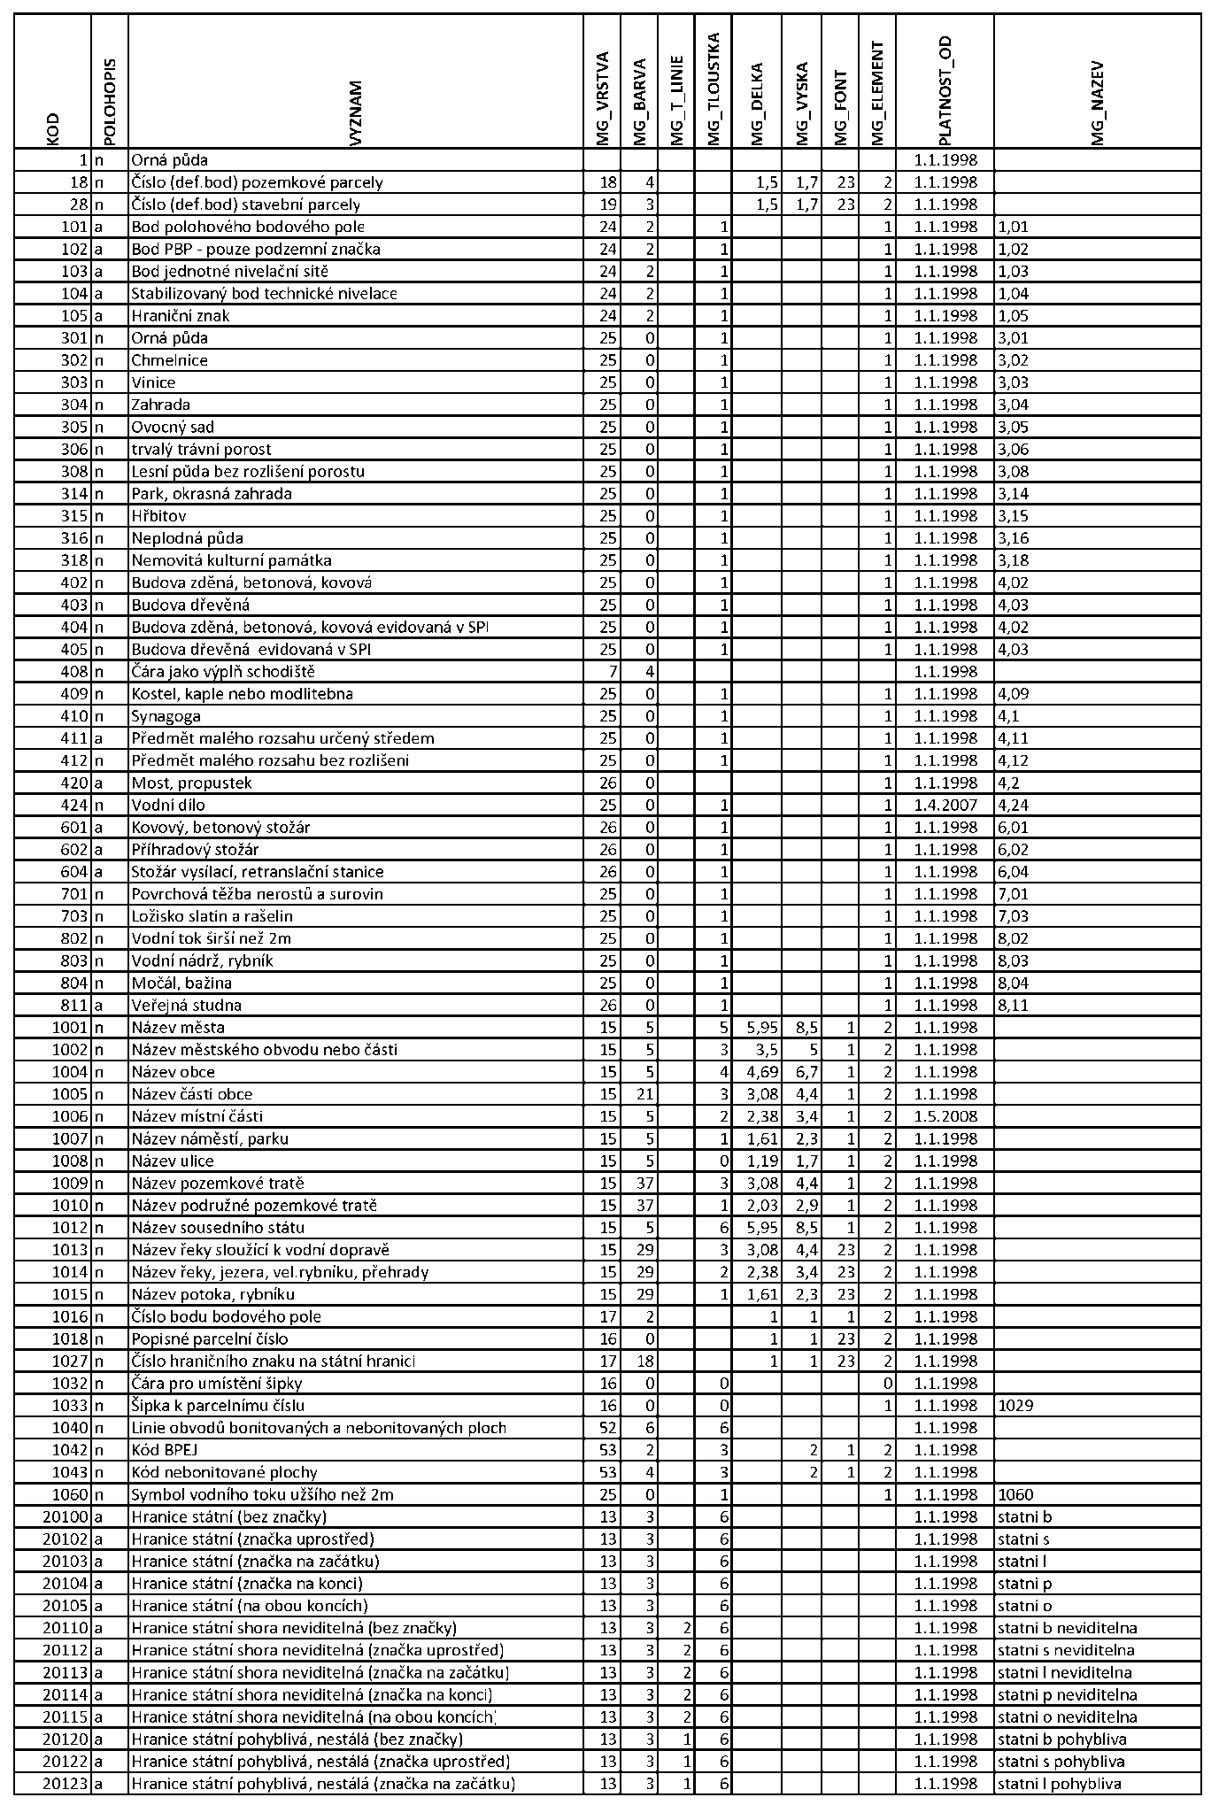
STRUKTURA TYPŮ PRVKŮ PROSTOROVÝCH DAT
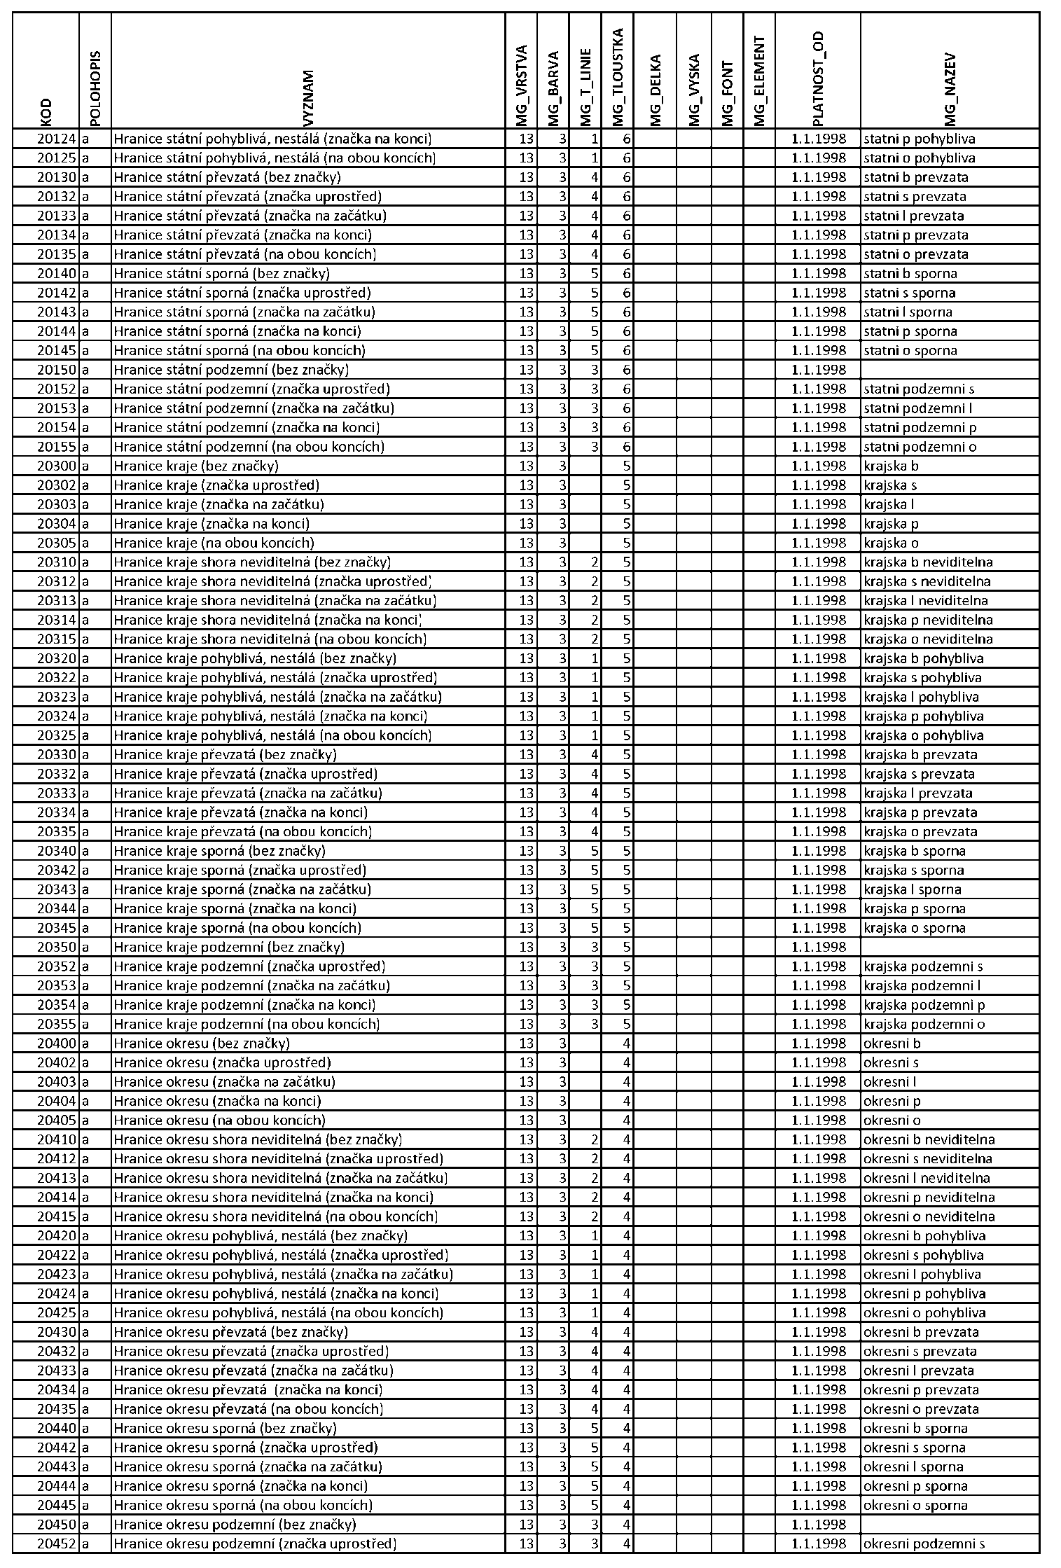
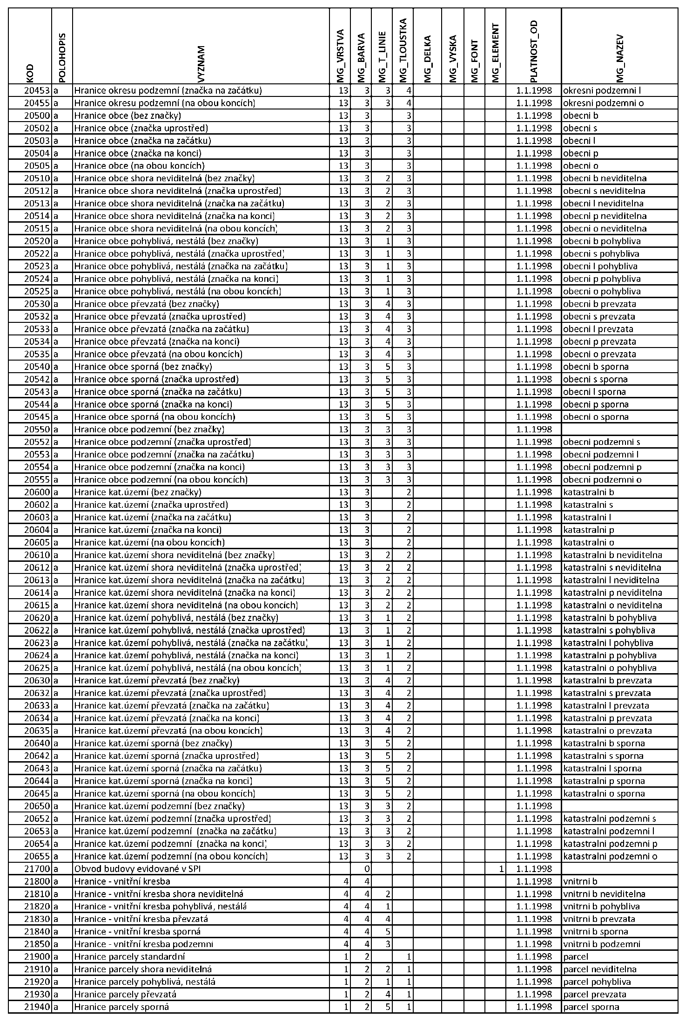
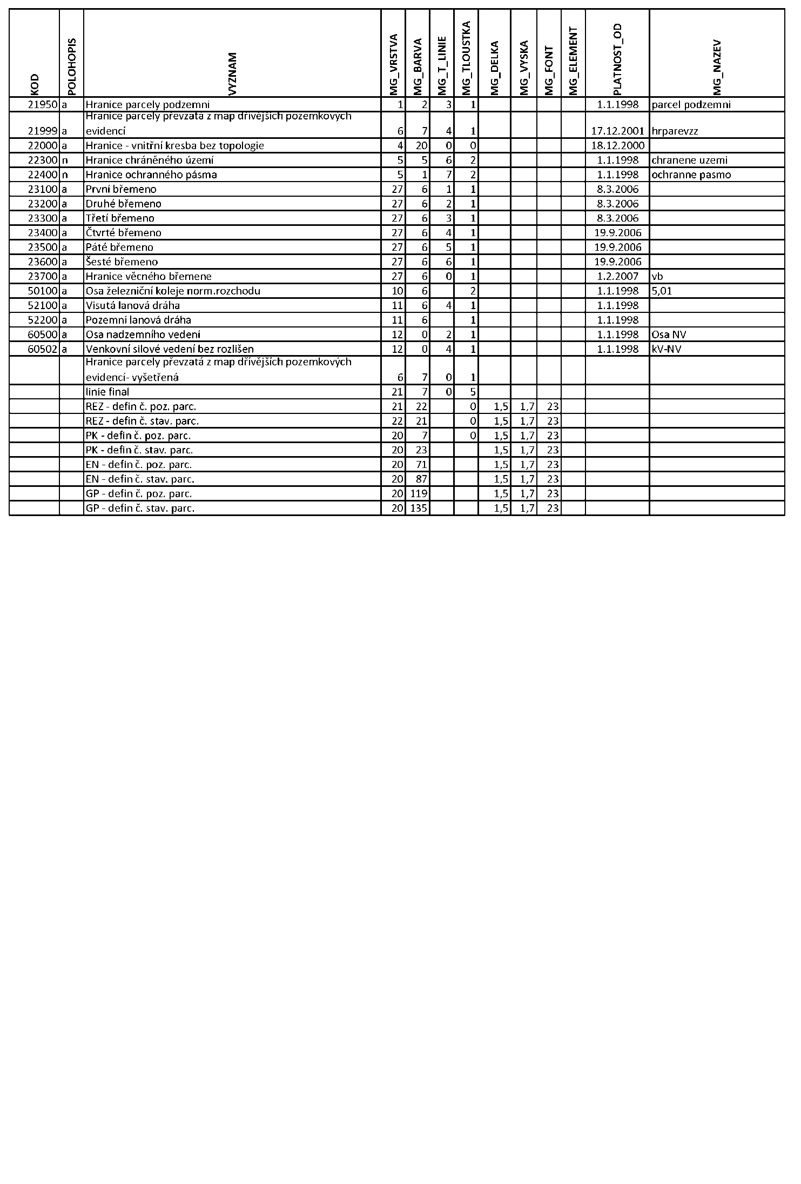
Oddíl VII

Slučování, přečíslování a dělení parcel

Pomocí editování výkresu SGS nástroji určenými k umístění rezervovaných parcelních čísel a linie FINAL lze dosáhnout takového výsledného stavu SGI, který odpovídá požadovanému stavu dle šetřitele.
Ruční editací lze ošetřit tyto základní případy:
- Parcela ZE dostane takové parcelní číslo, jaké určí šetřitel:
a) Do parcely vepíšeme rezervované parcelní číslo (vrstva 21)
b) Obvod parcely vyznačíme přes současnou kresbu ještě linií Final. Tato linie se umísťuje do vrstvy 21 a musí přesně po všech lomových bodech kopírovat hranici dotyčné parcely.
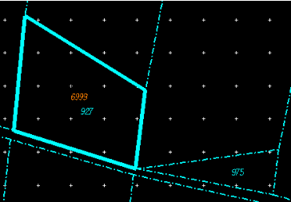

- Několik parcel ZE lze sloučit do jedné nové parcely určené šetřitelem:
a) Parcely, které požadujeme sloučit se ohraničí linií Final.
b) Uvnitř bloku ohraničeného touto linií musí být uživatelem definované rezervované parcelní číslo
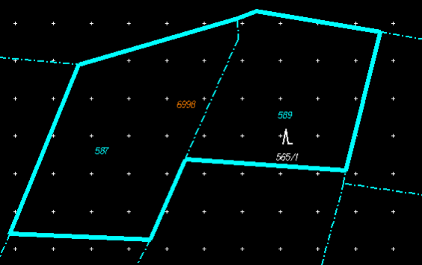
- Několik parcel KN lze sloučit do jedné nové parcely určené šetřitelem:
a) Parcely, které požadujeme sloučit, ohraničím linií Final.
b) Uvnitř bloku ohraničeného touto linií, musí být uživatelem definované rezervované parcelní číslo
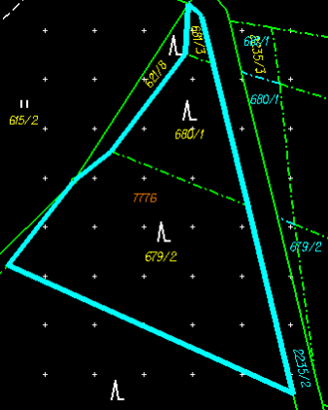
- Parcelu ZE lze rozdělit na několik parcel KN:
a) V místě, kde chci parcelu rozdělit, nakreslím linii PK hranice
b) Rozkopíruji do každého dílu parcely původní parcelní číslo
c) Každému dílu přiřadím rezervované parcelní číslo
d) Obvod budoucích parcel KN ohraničím linií Final.
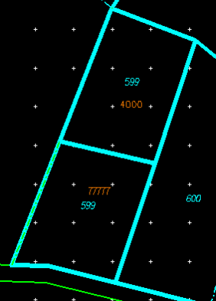
- Parcelu KN lze rozdělit na několik parcel KN:
a) V místě, kde chci parcelu rozdělit, nakreslím linii hranice parcel
b) Rozkopíruji do každého dílu parcely původní parcelní číslo
c) Každému dílu přiřadím rezervované parcelní číslo
d) Obvod budoucích parcel KN ohraničím linií Final
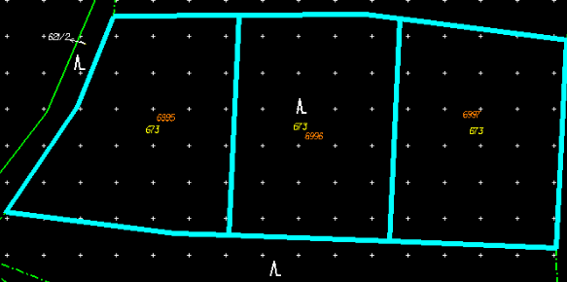
- Několik parcel ZE je sloučeno a zároveň rozděleno na několik jiných nových KN:
a) V místě, kde chci budoucí sloučenou parcelu rozdělit, nakreslím linii PK hranice
b) Vyřeším všechny průsečíky (musí na nich být linie přerušené)
c) Rozkopíruji do každého dílu parcely původní parcelní číslo
d) Každé nové parcele KN přiřadím rezervované parcelní číslo
e) Obvod budoucích parcel KN ohraničím linií Final
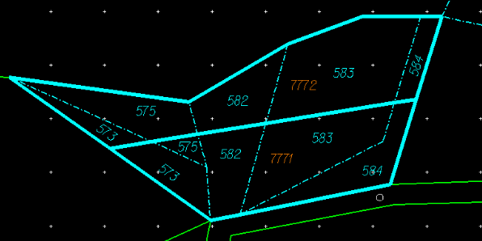

Oddíl VIII

